

**COME ASSOCIARE “PROFILO” SU CLASSEVIVA PER RICEVERE COMUNICAZIONI**

1. Entrare su ClasseViva con le proprie credenziali;
2. 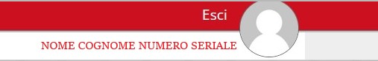Cliccare sul numero seriale in alto a destra come di seguito indicato
3. Nell’intestazione cliccare su Profilo;
4. Associare la propria mail con il dominio della scuola ([doc.nomecognome@scuolealtaromagna.istruzioneer.it](mailto:doc.nomecognome@scuolealtaromagna.istruzioneer.it)) scrivendola nel riquadro che compare;
5. Validare l’indirizzo mail inserito attraverso il link arrivato sulla mail ed inserire in CONFERMA REGISTRAZIONE la stessa password utilizzata per entrare su ClasseViva;

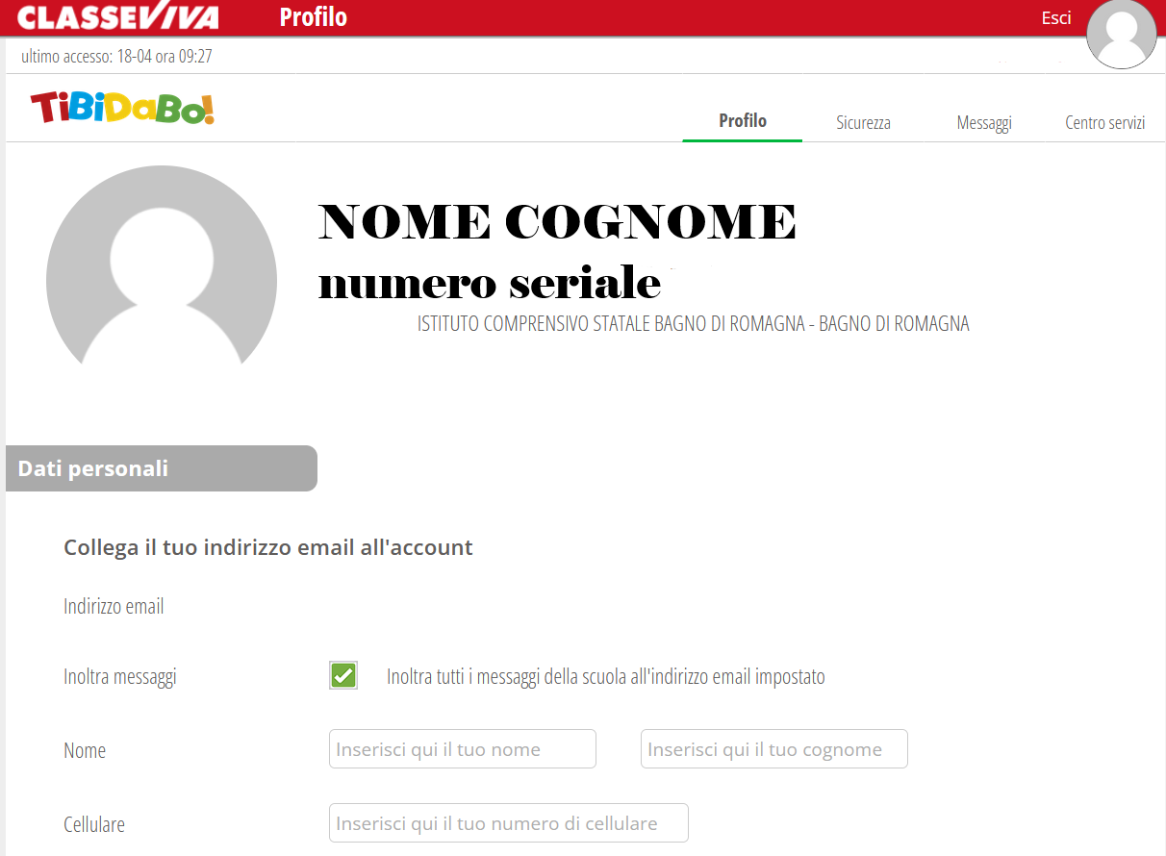

1. Se la procedura è andata a buon fine, come indicato dalle frecce, sarà visualizzato l’indirizzo mail associato al profilo;
2. Spuntare la casella per inoltrare i messaggi della scuola sulla casella di posta ed inserire nome, cognome e cellulare;
3. Uscire dal profilo di ClasseViva e fare nuovamente accesso.